Sistema Inteligente de Soporte Hospitalario
laSalle Health Center
Memoria técnica
Práctica integradora final — Inteligencia Artificial y Big Data
Equipo: Ariadna Pascual y Pol Ballarín
Fecha: mayo de 2026

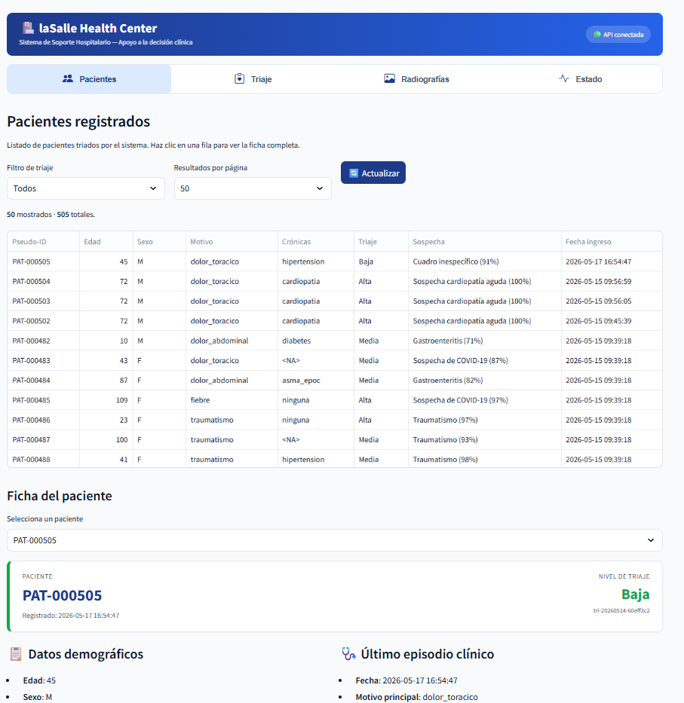

1. Descripción del problema

1.1 Contexto del proyecto
El hospital laSalle Health Center se plantea como una organización sanitaria de tamaño medio en proceso de transformación digital. En este contexto, hemos diseñado e implementado una solución basada en Inteligencia Artificial y Big Data para mejorar la gestión de datos clínicos y operativos. El punto de partida es un escenario realista: el hospital dispone de datos generados diariamente, como fichas de pacientes, síntomas, registros de ingresos, pruebas diagnósticas, radiografías y logs de sistemas, pero necesita una infraestructura que convierta esos datos en información útil para la toma de decisiones.
Nuestra propuesta simula un sistema hospitalario completo, no únicamente un modelo aislado. Por ese motivo integramos ingesta de datos, almacenamiento combinado, procesamiento escalable, modelos de IA, API, dashboard, monitorización, validación de calidad y alertas operativas.

1.2 Objetivos planteados
- Diseñar una arquitectura containerizada y reproducible mediante Docker Compose.
- Implementar un pipeline de datos completo con ingesta, validación, transformación, almacenamiento y servicio.
- Utilizar almacenamiento combinado: MinIO/S3 para datos raw, PostgreSQL para datos estructurados y MongoDB para documentos, eventos y predicciones.
- Aplicar procesamiento escalable con Dask para el pipeline batch.
- Entrenar y desplegar modelos tabulares para triaje y sospecha de enfermedad.
- Entrenar y comparar modelos de Deep Learning para clasificación de radiografías de tórax.
- Exponer resultados mediante una API REST y un dashboard Streamlit.
- Centralizar logs con Loki/Promtail y crear alertas mediante el servicio automation.
- Documentar el proceso usando metodología SDD y diario de desarrollo asistido por IA.

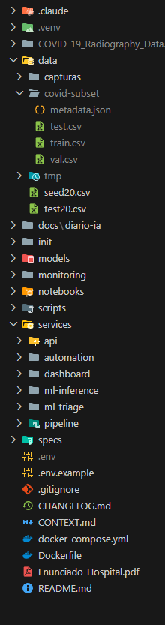

2. Datos

2.1 Fuentes utilizadas
Hemos trabajado con tres grupos principales de datos: datos sintéticos tabulares de pacientes, ficheros CSV batch para el pipeline, y el dataset público COVID-19 Radiography Dataset para radiografías de tórax. La decisión de usar datos sintéticos y públicos responde a una restricción ética y legal: no debemos utilizar datos clínicos reales identificables en una práctica académica.
Fuente | Tipo | Uso en el proyecto | Motivo
Fichas sintéticas de pacientes | Tabular | Entrenamiento y pruebas del triaje. | Evita datos personales reales y permite reproducibilidad.
CSV batch generados por seed | Tabular / batch | Ingesta, validación y procesamiento por pipeline. | Permite demostrar ingesta automatizada y calidad de datos.
quality-test-invalid.csv | CSV inválido controlado | Prueba de validación y rechazos. | Demuestra detección de datos incompletos/corruptos.
COVID-19 Radiography Dataset | Imágenes médicas | Entrenamiento de clasificación de radiografías. | Dataset público con clases COVID, Normal, Viral Pneumonia y Lung_Opacity.
Logs de servicios | Eventos / texto | Monitorización y alertas. | Permite auditar la ejecución del sistema.

2.2 Proceso de limpieza y transformación
En el pipeline tabular aplicamos reglas declarativas de validación definidas en validation_rules.yaml. Estas reglas comprueban campos obligatorios, rangos, tipos, valores permitidos y coherencia entre campos. Cuando una fila no cumple los criterios, no se elimina silenciosamente: se persiste en MongoDB en la colección ingestion_rejects con el motivo del rechazo.
En radiografías detectamos una fuente potencial de contaminación: el dataset contiene carpetas images/ y masks/. Las máscaras no son radiografías originales, sino segmentaciones binarias. Por ello corregimos prepare_data.py para leer exclusivamente desde images/ y excluir masks/. Después generamos splits estratificados train/val/test y balanceamos las clases finales: Sana, Neumonía y COVID-19.
Clase original | Clase final | Justificación
Normal | Sana | Radiografías sin patología detectable.
Viral Pneumonia | Neumonía | Neumonía viral estándar.
Lung_Opacity | Neumonía | Agrupación necesaria para cumplir clasificación triple.
COVID | COVID-19 | Patrones asociados a COVID-19.

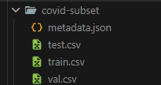

3. Arquitectura del sistema

3.1 Diseño del pipeline de datos
El pipeline se ha diseñado como un flujo modular. No lo hemos implementado como un script único, sino como un conjunto de fases: ingesta, lectura escalable, validación, transformación, carga, inferencia, agregados y eventos. Esta separación permite probar cada parte y explicar claramente el flujo de datos.
Fase | Archivo principal | Entrada | Salida
Ingesta | ingestion.py | CSV raw desde MinIO/S3 | DataFrame crudo y evento pipeline.file.read
Lectura escalable | scalable_csv.py / dask_runtime.py | CSV potencialmente grande | Lectura particionada con Dask
Validación | validation.py + validation_rules.yaml | DataFrame crudo | Registros válidos y rechazados
Transformación | transformation.py | Registros válidos | Entidades paciente e ingreso
Carga | loading.py | Entidades transformadas | PostgreSQL + MongoDB
Inferencia tabular | triage_client.py | Ficha validada | Triaje y sospecha de enfermedad
Agregados | aggregates.py | Resumen de ejecución | Métricas diarias
Eventos | events.py | Estado de fases | system_events en MongoDB

3.2 Infraestructura utilizada
Toda la infraestructura se levanta con Docker Compose. Esto permite que el sistema completo pueda arrancarse con un único comando y que cada responsabilidad esté aislada en su propio contenedor.
Servicio | Responsabilidad
api | Exposición REST para pacientes, batch runs, eventos y PDF.
dashboard | Interfaz Streamlit para pacientes, triaje, radiografías y estado.
pipeline | Orquestación batch/online del flujo de datos.
ml-triage | Inferencia tabular de triaje y sospecha de enfermedad.
ml-inference | Inferencia Deep Learning de radiografías.
postgres | Datos estructurados validados.
mongodb | Eventos, predicciones, rechazos, alertas y agregados.
minio | Landing zone S3-compatible para datos raw.
dask-scheduler | Planificación de tareas Dask.
dask-worker | Ejecución de tareas Dask.
loki | Centralización de logs.
promtail | Recolector de logs Docker hacia Loki.
automation | Escaneo de eventos warning/error y creación de alertas.

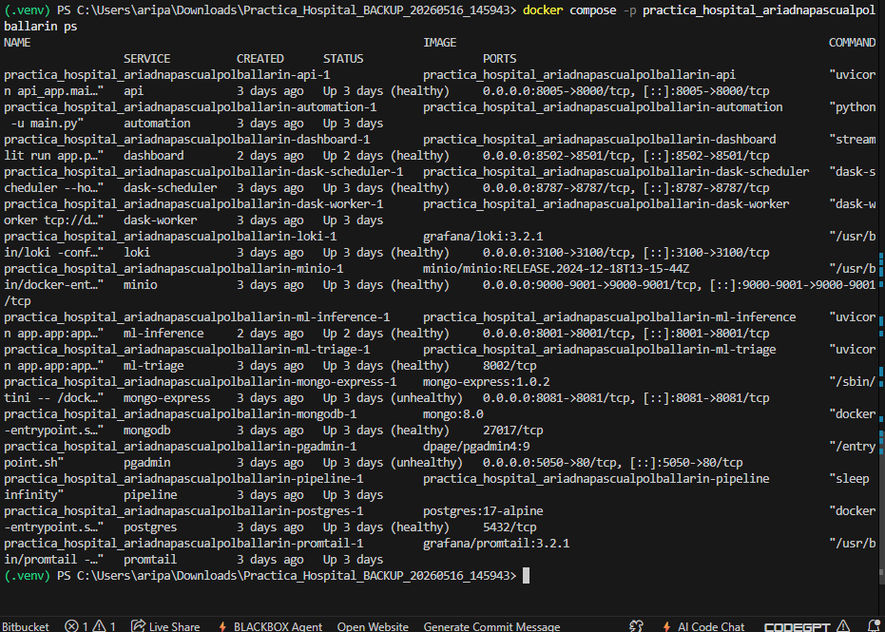

3.3 Relación entre componentes
El dashboard se comunica con la API. La API lanza operaciones del pipeline o consulta datos ya procesados. El pipeline lee datos raw desde MinIO, valida y transforma, guarda datos estructurados en PostgreSQL, guarda eventos y documentos flexibles en MongoDB, y llama al servicio ml-triage para obtener predicciones tabulares. Para radiografías, el dashboard puede llamar al servicio ml-inference, que devuelve la clasificación de la imagen. Los logs de los contenedores son recogidos por Promtail y enviados a Loki; además, los eventos funcionales quedan en MongoDB y automation genera alertas.

4. Modelos de Inteligencia Artificial

4.1 Modelo tabular de triaje
El modelo de triaje utiliza fichas clínicas estructuradas con síntomas auto-reportados: edad, sexo, enfermedades crónicas, motivo principal, duración de síntomas, intensidad del dolor, fiebre, dificultad respiratoria, tos y contacto COVID. Su salida principal es una clase de prioridad: Alta, Media o Baja. La lógica de entrenamiento se basa en datos sintéticos reproducibles y reglas clínicas simuladas. Esta decisión es adecuada para una práctica académica porque evita el uso de datos clínicos reales y permite validar el flujo completo.

4.2 Modelo de sospecha de enfermedad
Además del triaje, entrenamos un modelo de sospecha de enfermedad. Este modelo no emite un diagnóstico definitivo, sino una orientación basada en síntomas, por ejemplo sospecha de COVID-19, sospecha de neumonía, cardiopatía aguda, gastroenteritis, traumatismo o cuadro inespecífico. En el dashboard se presenta como apoyo a la decisión y no como diagnóstico médico.

4.3 Modelo Deep Learning de radiografías
Para la clasificación de radiografías comparamos tres arquitecturas convolucionales: una CNN simple propia, ResNet18 y EfficientNet-B0. La CNN simple actúa como baseline entrenado desde cero. ResNet18 y EfficientNet-B0 son arquitecturas estándar disponibles en torchvision.models, usadas con transfer learning. No son servicios externos ni APIs: son implementaciones de redes neuronales convolucionales dentro de PyTorch/Torchvision. En ambos casos partimos de pesos preentrenados en ImageNet y sustituimos la cabeza final para clasificar tres clases: Sana, Neumonía y COVID-19.
El modelo no usa el nombre del archivo para decidir. Durante entrenamiento el filepath solo sirve para abrir la imagen, y la etiqueta se toma desde class_target. Durante inferencia, el servicio recibe bytes de imagen, los convierte a RGB, redimensiona a 224x224, normaliza y pasa el tensor al modelo. Por tanto, la predicción depende de los píxeles, no del nombre del fichero.

4.4 Proceso de entrenamiento
- Preparamos el dataset leyendo únicamente carpetas images/ y excluyendo masks/.
- Generamos splits train, validation y test estratificados.
- Entrenamos la CNN simple desde cero como baseline.
- Entrenamos ResNet18 con transfer learning.
- Entrenamos EfficientNet-B0 con transfer learning.
- Evaluamos todos los modelos con test.csv.
- Generamos metrics.json, confusion_matrix.png y critical_analysis.md para cada modelo.
- Generamos comparison.csv, comparison.md y comparison.json para comparar arquitecturas.

4.5 Evaluación mediante métricas y resultados obtenidos
No seleccionamos el modelo solo por accuracy. En contexto sanitario nos interesan especialmente F1 macro, recall COVID-19 y recall Neumonía, porque los falsos negativos pueden tener impacto clínico y epidemiológico.
Modelo | Accuracy | F1 macro | Recall COVID-19 | Recall Neumonía | Decisión
EfficientNet-B0 | 0.9600 | 0.9601 | 0.9800 | 0.9333 | Modelo seleccionado.
ResNet18 | 0.8933 | 0.8929 | 0.9667 | 0.8333 | Buen recall COVID, peor neumonía.
Simple CNN | 0.7022 | 0.7013 | 0.7000 | 0.7733 | Baseline insuficiente.

Seleccionamos EfficientNet-B0 porque obtuvo el mejor equilibrio clínico: mayor F1 macro, mayor recall COVID-19 y mayor recall Neumonía. La comparación con CNN simple justificó que el transfer learning aportaba una mejora clara.
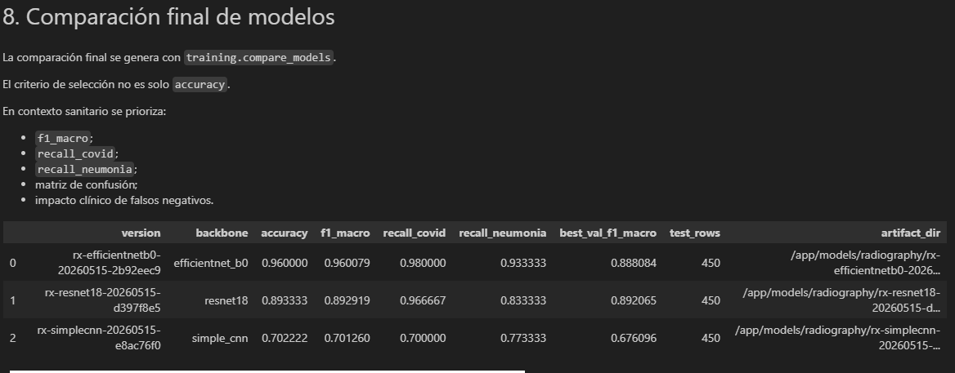
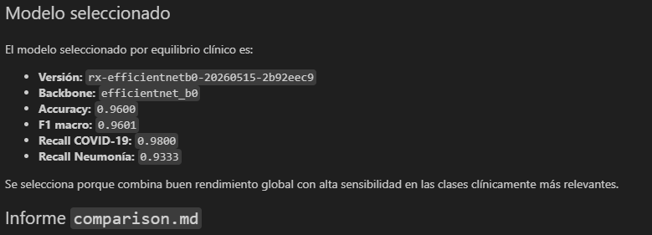

Ejemplo: Modelo resnet18
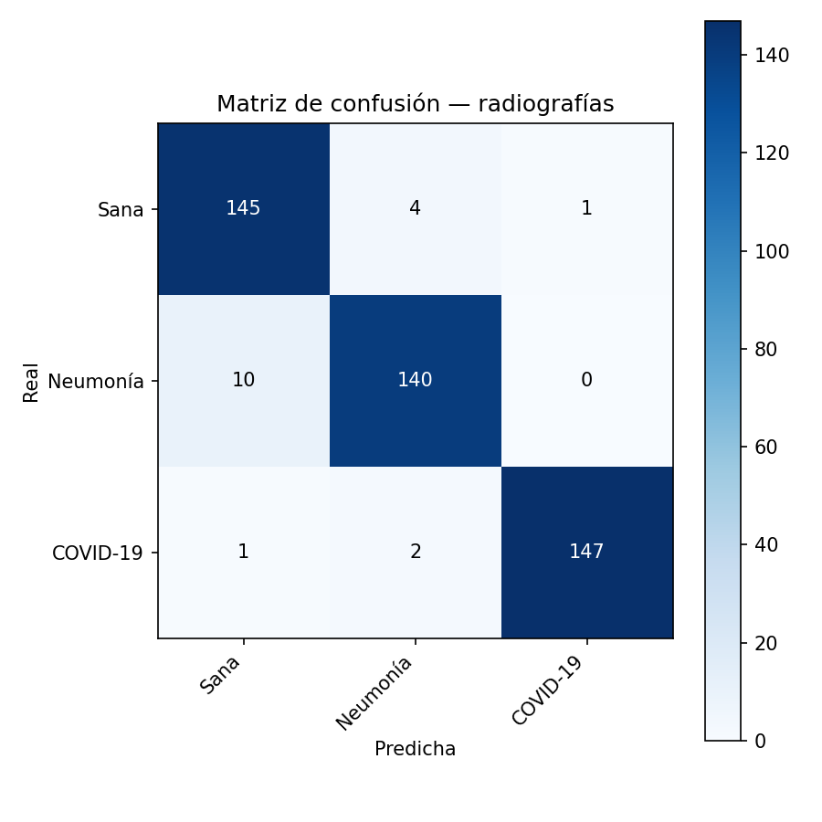

Errores
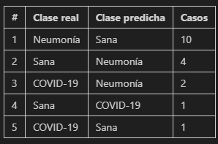
Falso negativo COVID-19
Una radiografía de COVID-19 clasificada como Sana o Neumonía tiene riesgo epidemiológico alto. Puede provocar falta de aislamiento, exposición del personal sanitario y contagios intrahospitalarios. Este es uno de los errores más graves del sistema.
COVID-19 confundido con neumonía
El riesgo es medio-alto. Parte del manejo respiratorio puede ser similar, pero se pierde el componente epidemiológico: aislamiento, trazabilidad de contactos y protocolos COVID.
Neumonía clasificada como sana
Implica retraso diagnóstico y terapéutico, especialmente problemático en pacientes vulnerables. Puede retrasar antibiótico, seguimiento o derivación.
Sana clasificada como patológica
Es menos crítico que un falso negativo, pero genera sobrecarga asistencial, pruebas innecesarias, ansiedad del paciente y coste operativo.
El recall COVID-19 (0.980) es razonable para un prototipo, aunque seguiría requiriendo validación clínica externa.
Limitaciones reales
- Dataset público con sesgos de adquisición, procedencia y calidad.
- No existe validación externa con datos hospitalarios propios.
- La clase Neumonía agrupa Viral Pneumonia y Lung_Opacity, simplificando una realidad clínica más compleja.
- El modelo puede aprender artefactos del dataset en lugar de patrones radiológicos generalizables.
- El sistema no sustituye criterio médico ni constituye dispositivo médico certificado.
El modelo es válido como módulo académico de Deep Learning integrado en una infraestructura Big Data hospitalaria. Para producción real harían falta más datos, validación multicéntrica, revisión radiológica experta, calibración de probabilidades y certificación regulatoria.

5. Automatizaciones

5.1 Automatizaciones implementadas
Implementamos el servicio automation como un proceso separado. Su responsabilidad es revisar periódicamente la colección system_events de MongoDB y detectar eventos con nivel warning o error. Cuando encuentra un evento relevante, crea una alerta deduplicada en la colección alerts. Esta alerta funciona como notificación simulada y puede ser revisada desde MongoDB, Mongo Express o dashboard.
Automatización | Entrada | Salida | Objetivo
Escaneo de eventos warning/error | MongoDB system_events | MongoDB alerts | Detectar anomalías operativas.
Deduplicación de alertas | dedup_key | Alerta única actualizada | Evitar alertas repetidas.
Logs de automation | stdout | Loki/Promtail | Auditar el servicio de automatización.

5.2 Integración dentro del sistema
automation se integra sin bloquear el pipeline. El pipeline emite eventos; automation los consume de forma asíncrona. Esto permite desacoplar procesamiento y alertas: si automation falla, el pipeline puede seguir funcionando, y cuando se recupere podrá volver a escanear eventos recientes.

6. Integraciones

6.1 Flujo completo de datos
El flujo completo empieza con una ficha individual, un CSV batch o una radiografía. En el caso tabular, dashboard/API envían datos al pipeline; el pipeline valida, transforma y persiste; después llama a ml-triage; las predicciones se guardan en MongoDB y se muestran en el dashboard. En el caso de radiografías, el dashboard envía la imagen a ml-inference y recibe la clase y probabilidades.
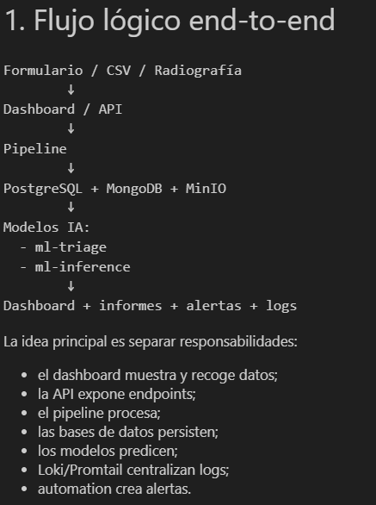

6.2 Conexión entre módulos
Origen | Destino | Tipo de conexión | Uso
dashboard | api | HTTP | Gestión de pacientes y batch runs.
api | pipeline | CLI/servicio interno | Lanzar procesamiento.
pipeline | minio | S3-compatible | Leer/guardar datos raw.
pipeline | postgres | SQL | Guardar pacientes e ingresos.
pipeline | mongodb | MongoDB | Guardar eventos, rechazos y predicciones.
pipeline | ml-triage | HTTP | Inferencia tabular.
dashboard | ml-inference | HTTP | Clasificación de radiografías.
promtail | loki | HTTP push | Enviar logs.
automation | mongodb | MongoDB | Leer eventos y crear alertas.

7. Diario de desarrollo con IA

7.1 Herramientas utilizadas
Durante el proyecto utilizamos herramientas de desarrollo asistido por IA como apoyo integral al flujo de trabajo. Claude Code se utilizó como pair programmer dentro del repositorio, especialmente para escribir y modificar código. ChatGPT se utilizó como apoyo de arquitectura, depuración, generación de comandos, redacción técnica, revisión contra requisitos y preparación de notebooks/documentación.
Herramienta | Uso principal | Justificación
Claude Code | Edición y generación de código en el repositorio. | Adecuado para iterar sobre archivos reales.
ChatGPT | Diseño, depuración, documentación, comandos y defensa. | Adecuado para razonar sobre arquitectura y explicar decisiones.

7.2 Ejemplos de prompts
- “Quiero un dashboard profesional con menú en header, pacientes, ficha desplegable, PDF y paleta hospitalaria.”
- “Que es el ETL batch? ¿Podemos subir un dataset con varias fichas?”
- “Arreglamos Loki porque health está OK pero la query devuelve result vacío.”
- “Hazme README del módulo ml-inference explicando dataset, modelos, métricas y análisis clínico.”
- “Comparar CNN simple, ResNet18 y EfficientNet-B0 y justificar cuál es mejor.”

7.3 Problemas encontrados y soluciones
Problema | Solución
Healthcheck de MongoDB incompatible con imagen actual. | Se corrigió usando herramientas compatibles con la imagen.
YAML interpretaba no como booleano False. | Se corrigió quoting de valores.
Promtail recogía logs de otros proyectos Docker. | Se ajustó configuración y se verificaron labels reales.
Loki healthy pero query vacía. | Se depuró LogQL y rangos start/end hasta obtener pipeline.run.end.
Dataset de radiografías incluía masks/. | Se corrigió prepare_data.py para leer solo images/.
Automation fallaba por conflicto updated_at/last_seen_at. | Se separaron campos de insert y update.
GitHub rechazó ZIP grande. | Se ajustó .gitignore y se verificó que no hubiera archivos >95 MB.

8. Justificaciones técnicas

8.1 Decisiones tomadas
Decisión | Justificación
Docker Compose | Permite levantar toda la infraestructura con un solo comando.
MinIO en vez de S3 real | Evita credenciales externas y permite demo local reproducible.
PostgreSQL + MongoDB + MinIO | Cada tecnología cubre una necesidad distinta: relacional, documental y raw.
Dask | Framework escalable ligero y compatible con pandas.
FastAPI | API rápida, tipada y adecuada para microservicios Python.
Streamlit | Permite dashboard clínico rápido y demostrable.
EfficientNet-B0 | Mejor equilibrio clínico en métricas de radiografías.
Loki/Promtail | Logging centralizado integrado con Docker.
MongoDB alerts | Simula notificaciones operativas sin depender de email real.

8.2 Alternativas consideradas
Alternativa | Motivo para no escogerla
AWS S3 real | Complica la evaluación local por credenciales y conectividad.
Apache Airflow | Útil como orquestador DAG, pero el requisito pedía procesamiento escalable; Dask era más adecuado y ligero.
Spark | Más pesado para entorno local de práctica.
Solo CNN simple | Rendimiento inferior frente a transfer learning.
Solo accuracy como métrica | Insuficiente en contexto sanitario; importan falsos negativos.

9. Reflexión crítica

9.1 Limitaciones del sistema
- El sistema es académico y no está validado clínicamente.
- Los modelos tabulares se entrenan con datos sintéticos.
- Las radiografías proceden de un dataset público, no de un hospital local.
- El modelo de radiografías solo clasifica tres clases y fuerza siempre una salida.
- No se implementa detector de imagen fuera de distribución.
- No hay calibración formal de probabilidades.
- No hay validación por subgrupos demográficos.
- No hay integración real con HIS/RIS/PACS hospitalario.
- No se ha implementado Grad-CAM ni explicabilidad visual sobre radiografías.

9.2 Posibles mejoras
- Añadir detector de calidad y tipo de imagen antes de ml-inference.
- Añadir clase “imagen no válida” o “fuera de distribución”.
- Implementar Grad-CAM para visualizar regiones relevantes de la radiografía.
- Añadir validación externa con otro dataset hospitalario.
- Calibrar probabilidades de modelos clínicos.
- Añadir autenticación y roles de usuario.
- Añadir trazabilidad legal de informes y acciones.
- Ampliar automation a email o notificaciones reales.

9.3 Aplicación en un entorno real
En un entorno real, este sistema debería utilizarse únicamente como apoyo a la decisión. La responsabilidad final debe permanecer en el personal sanitario. Para producción serían necesarias validación clínica, revisión legal, ciberseguridad, control de accesos, auditoría de datos y monitorización post-despliegue.

9.4 Nota informal opcional
El usuario propuso incluir una broma sobre Psyduck como “el mejor Pokémon”. No la hemos integrado en el cuerpo técnico principal porque podría romper el tono académico de la memoria. Si se desea mantenerla, recomendamos ubicarla en una nota informal fuera de la entrega oficial o en un anexo no evaluable.

10. Consideraciones éticas y legales

10.1 Sesgos en datos y modelos
Los modelos pueden heredar sesgos de los datos. En radiografías, el dataset público puede no representar todos los hospitales, equipos, países, edades o grupos clínicos. En datos tabulares, los síntomas auto-reportados pueden variar según edad, idioma, nivel de alfabetización sanitaria o percepción subjetiva del dolor. Por ello analizamos métricas por clase y no solo accuracy.

10.2 Privacidad y protección de datos
En un entorno real, los datos sanitarios se consideran especialmente sensibles. En esta práctica usamos datos sintéticos y públicos para evitar tratar datos identificables reales. Además, mantenemos .env fuera de Git, evitamos subir datasets pesados o privados y usamos pseudo_id en lugar de identificadores reales. En producción haría falta una evaluación de impacto, control de accesos, cifrado, auditoría y revisión legal.

10.3 Riesgos del sistema
- Falso negativo COVID-19: riesgo de no aislar a un paciente contagioso.
- Neumonía clasificada como sana: retraso terapéutico.
- Triaje alto clasificado como bajo: demora asistencial.
- Falso positivo: sobrecarga asistencial, ansiedad y pruebas innecesarias.
- Sesgo de automatización: el usuario puede confiar demasiado en el modelo.
Mitigamos estos riesgos mostrando probabilidades, baja confianza, análisis crítico, matrices de confusión y mensajes de apoyo a la decisión. El sistema no debe usarse como diagnóstico autónomo.

11. Capturas y evidencias recomendadas
Para hacer la memoria más visual, recomendamos insertar capturas en los espacios marcados. Las más importantes son:
Captura | Dónde insertarla | Qué demuestra
Estructura del código | Descripción del problema / arquitectura | Organización del repositorio y separación de módulos.
docker compose ps | Arquitectura del sistema | Servicios levantados y containerización.
Dashboard pacientes | Visualización | Resultados clínicos navegables.
Pestaña radiografías | Modelos IA | Inferencia de imagen integrada en dashboard.
Ranking modelos | Resultados IA | Comparación CNN/ResNet18/EfficientNet-B0.
Matriz de confusión | Evaluación IA | Análisis de errores del modelo.
Loki query | Monitorización | Logging centralizado funcionando.
MongoDB alerts | Automatizaciones | Alertas generadas por automation.
Notebook overview | Comunicación de resultados | Explicación reproducible del sistema.

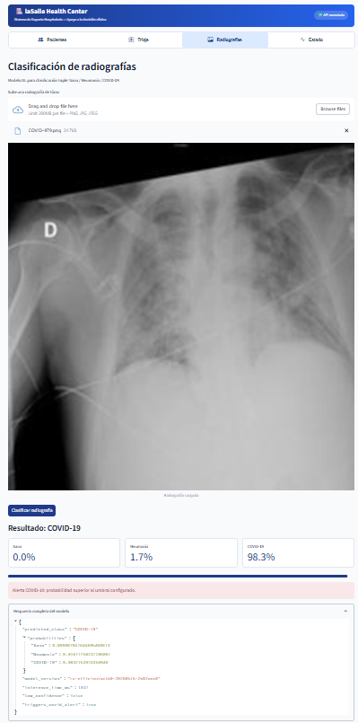

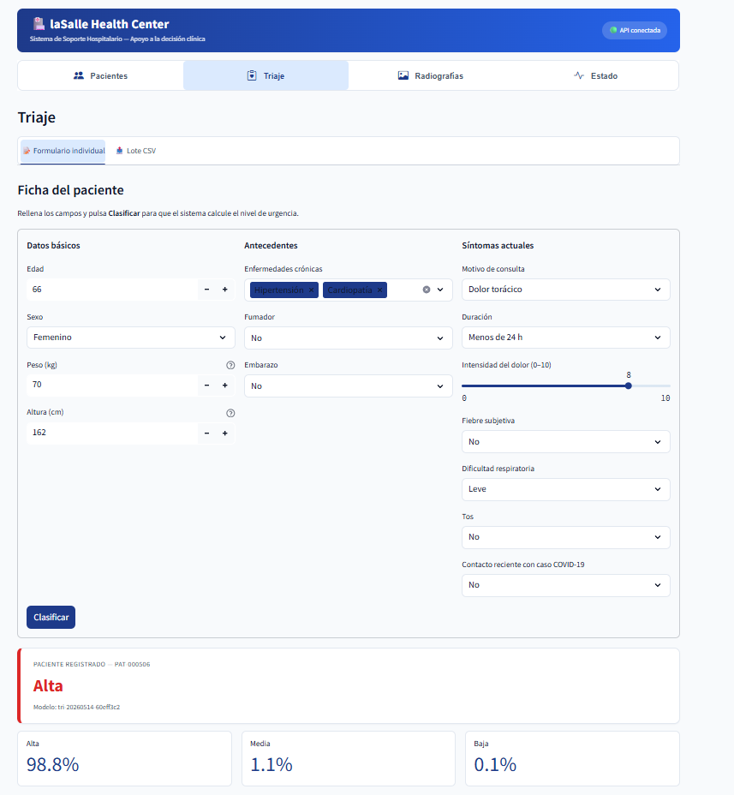
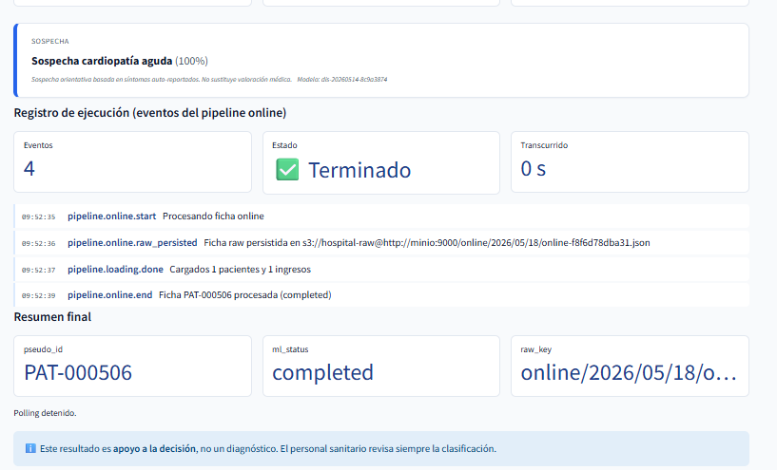

Alertas en MongoDB
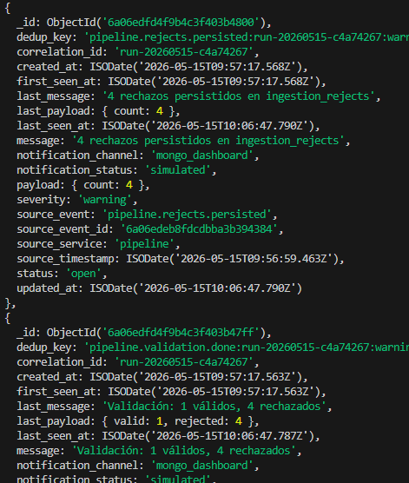

Warnings/errors que generan alertas
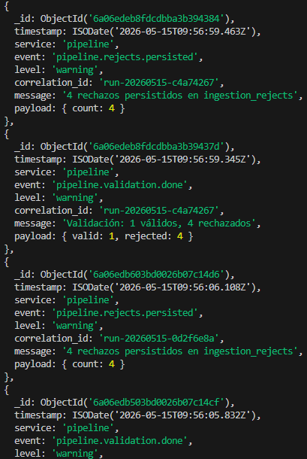
Query Loki sobre automation
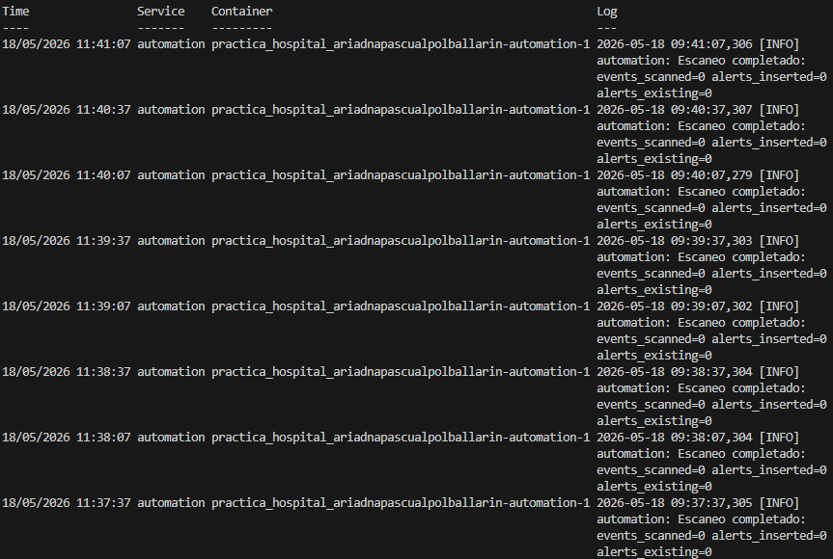

Las alertas operativas se persisten en MongoDB en la colección alerts, generadas a partir de eventos warning/error almacenados en system_events. Loki/Promtail centralizan los logs técnicos de los servicios, y en la captura se observa el servicio automation ejecutando escaneos periódicos.

12. Conclusiones
Hemos desarrollado una solución integral que simula un sistema real de soporte hospitalario basado en IA y Big Data. La solución no se limita a entrenar modelos, sino que integra infraestructura containerizada, pipeline escalable, almacenamiento combinado, modelos tabulares, Deep Learning de radiografías, API, dashboard, monitorización, validación de calidad y alertas.
El resultado demuestra que el sistema puede ingerir datos, limpiarlos, transformarlos, analizarlos, servirlos y monitorizarlos. También documentamos limitaciones, riesgos éticos y decisiones técnicas. La conclusión principal es que la IA aporta valor como apoyo a la decisión, pero no debe sustituir el criterio clínico ni utilizarse en producción sin validación formal.

13. Referencias y documentación de apoyo
- European Commission — AI Act enters into force: referencia para sistemas de IA de alto riesgo y supervisión humana en contextos sensibles.
- European Data Protection Board — GDPR Article 9: referencia sobre categorías especiales de datos personales, incluyendo datos de salud.
- Documentación oficial de PyTorch y Torchvision: arquitecturas ResNet18 y EfficientNet-B0.
- Documentación oficial de Dask: scheduler, workers y procesamiento escalable.
- Documentación oficial de Grafana Loki y Promtail: logging centralizado.
- Documentación del repositorio: README.md, CHANGELOG.md, specs/SDD-*.md, notebooks/ y docs/diario-ia/.

Anexo A — Lista rápida de comandos de verificación
Objetivo | Comando
Levantar sistema | docker compose --env-file .env up -d --remove-orphans
Ver servicios | docker compose ps
Health API | curl.exe http://localhost:8000/health
Health ml-inference | docker compose exec ml-inference curl -s http://localhost:8001/healthz
Loki ready | curl.exe -s http://localhost:3100/ready
Eventos Mongo | db.system_events.find().sort({timestamp:-1}).limit(10).pretty()
Alertas Mongo | db.alerts.find().sort({created_at:-1}).limit(10).pretty()
Predicción radiografía | curl.exe -X POST http://localhost:8001/predict -F "file=@ruta.png"

